Состав:

Борисов Н.А.

Гагарин Я.И.

Темираева Э.Э.

Дертинов С.Р.

Макаров М.И.

Кравченко Д.Д.

Проект – «Помощник логопеда»

Проект предназначен для помощи педагогам логопедам в организации работы с детьми-учениками, отслеживании диагнозов, прогресса лечения, дефектов речи, организация времени (занятий групповых и личных). Создание групп из детей со схожими дефектами речи.

Тимлид: Борисов Н.А.

Главная идея и главный разработчик проекта: Макаров М.И.

Дизайнер интерфейса: Темираева Э.Э.

Разработчики: Дертинов. С.А., Гагарин Я.И., Макаров М.И., Кравченко Д.Д.

Логика работы приложения подразделяется на работу со списками (страницы списков групп, учеников, расписаний) и редактирование конкретного элемента (группы, ученика, занятия).

За ведение основной ветки разработки отвечает главный разработчик Макаров М.И. (ветка dev). Соответственно все коммиты с других веток в ветку dev сливает главный разработчик (Макаров М.И.).

За ведение ветки main отвечает тимлид Борисов Н.А., соответственно и сливает в эту ветку именно он.

Остальная разработка подразделяется на dev_pages, dev_lists.

dev_pages – разработка страниц редактирования элементов. За нее отвечают два разработчика, которые работают в паре: Гагрин Я.И. и Кравченко Д.Д. Оба разработчика отчитываются о своей работе главному разработчику (Макарову М.И.), который принимает их работу слиянием в ветку dev.

dev_lists – разработка списков, за эту часть работы отвечает разработчик - Дертинов С.Р. Он также отчитывается о работе главному разработчику Макарову М.И., который принимает работу слиянием в ветку dev.

Дизайнер Темираева Э.Э. Работает в ветках dev_lists, dev_pages, определяя графический интерфейс и дизайн страниц, также отчитывается главному разработчику Макарову М.И., которые принимает работу слиянием в ветку dev.

Главный разработчик Макаров М.И. может вносить изменения в разработку текущей версии приложения, руководит работой dev_pages, dev_lists.

Тимлид Борисов Н.А. сливает dev в main, а также может влиять на функционал программы (постановка задачи главному разработчику Макарову М.И.) и на графический интерфейс программы (постановка задачи дизайнеру Темираевой Э.Э.)

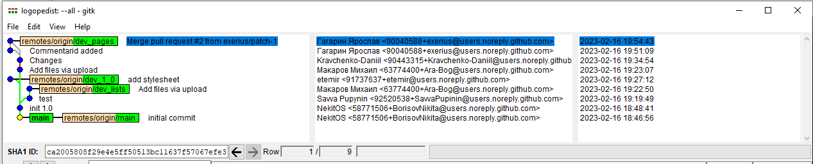

Чтобы переключиться на ветку в Git используется команда git checkout. Например, чтобы переключиться на ветку dev_1_0 необходимо выполнить команду:

git checkout dev_1_0.

Для создания коммита сначала добавляются отслеживаемые файлы (если новые имеются) командой

git add filename

Далее делается коммит командой

git commit -m “message, message обязательный параметр, в нем отражается краткая информация о ключевых изменениях в проекте.